Medlemsblad PRO Kalix
Januari – April 2024

Äntligen har vi kommit i gång med våra olika aktiviteter.

Januari
Friskvård – Hälsa – Gemenskap -Glädje
Vattengymnastik i Simhallen
Måndagar kl. 15.15-16.00
Kaarina Karpoff
Fredagar kl. 10.00-10.45
Gruppen leder själva
Rörelse till musik ”Sitt gympa”
Folkets Hus Discolokal
Torsdagar kl. 11.00 – 12.00
Margareta Nilsson
Handarbetsgrupp
Exp. Folkets Hus
Måndagar kl. 10.00 – 12.30
Gun Sigvardsson
Stickcafe/Stickhjälpen samverkan med Pingstkyrkan
Tisdagar kl.11.00 – 13.15 Fika 30 kr/ person
Samverkan Biograf Röda Kvarn fredagar kl.13.00

Åres första PRO Cafe 24 januari
Vi var drygt 90 glada PRO Kalix medlemmar som kom för att lyssna till Regionrådet Camilla Friberg som klart och tydligt berättade hur
Regionen ska minska på hyrpersonal för att i stället anställa i Regionen.
Sedan fick vi lyssna på Britta Bergström körsångerska i
tv-succéerna, Så mycket bättre och Allsång på Skansen.
Hon har också varit med om att ta hem två eurovisions segrar till Sverige, med Loreen och Måns Zelmerlöw.

Februari

PRO Cafe 7 februari
Maria Vanhapia – Bergström berättade om skrivandet/ språket och läste några dikter ur sin bok.
Jörgen Eriksson och Emma Nilsson Norrbottens Fotbollsförbund berättade om projektet Gnistan, Gåfotboll.
ABF berättade om verksamheten.
Efter kaffet spelade och sjöng Einar Persson Luleå fartfylld musik.

PRO Kalix Årsmöte 21 februari
60 medlemmar kom på årsmötet och Kurt Larsson valdes till ordförande för mötet och Siw Bryggman vid hans sida som sekreterare. Valberedningen hade gjort ett bra jobb och därför gick valen fort. Kaffe och smörgås. Mötet avslutades med Nilles Harpor som spelade och sjöng folkvisor.

PRO Kalix Styrelse 2024

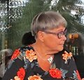

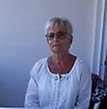

Margit Isaksson
Bild saknas

Styrelsen PRO KALIX 2024 Medlemsantalet 2024 02 28
Ordförande Ulla Granström Totalt 1110 därav
Sekreterare Siw Bryggman Kvinnor 711
Kassör Ethel Björkman Män 399
Ledamot Kristina Lundbäck
Ledamot Håkan Johansson
Ledamot Kurt Larsson
Ledamot Kaarina Karpoff
Suppleant Margit Isaksson
Suppleant Raili Strömbäck
Suppleant Britt-Inger Nordström
Mars

PRO Cafe 13 mars.
Till Folkets Hus kom 48 medlemmar för att fika och vara
med om Kalix varianten av ” Bytt är bytt”
Ordförande Ulla delade in oss i lag och sedan presenterade hon en massa olika saker som vi skulle försöka att värdera allt
från 100 kr till 6000 kr.
Inte lätt, vi lyckades ” si så där” men jättebra att vi fick PRATA med varandra. PRO Cafe, då är kaffe och fika också en viktig del och som vanligt serverade Folkets Hus kaffe med en jättegod kaka. PRO skraplotter såldes vilket ger några kronor till PRO Kalixs verksamhet och förhoppningsvis vinner någon medlem.

20 mars och till 22 april
en massa erbjudande till alla PRO Kalix medlemmar .

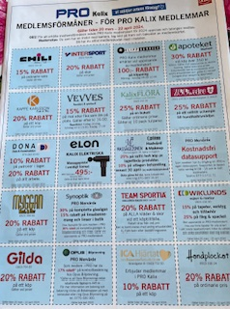

Modevisning 21 mars

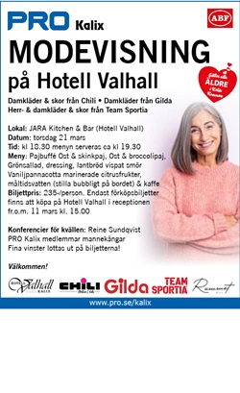.

Påsktallrik

PÅSK 29 Mars – 1 April

April
Kvälls Cafe 11 april kl. 18.00 – 20.00
Blandade musikquiz med en blandning av genrer.

Samarbeta med HRF.

Bowling centers Restaurang
Viktor Nilsson spelar musik och håller i musikquiz,
Kaffe Karlsson serverar:
Havstallrik Handskalade räkor och gravad lax serveras med bröd, blandsallad med rödlök, tomat, Västerbottensost, Västerbottensaioli, ägg och citron. Kaffe/te och måltidsdryck.
Biljettpris 140-/person
Biljetter säljs hos Kaffe Karlsson 24 mars – 2 april.
Den som är fiskallergiker säger till vid biljettköpet så ordnar Kaffe Karlsson en tallrik med kyckling isf. fisk o räkor.
Välkommen till en rolig aktivitet!

Motionsdans
Torsdag 18 april kl. 18.00 – 20.00.
LetsDance från Piteå.

PRO s DATASUPPORT är GRATIS för alla medlemmar
Behöver du hjälp med din mobiltelefon, platta eller data kan du kontakta
PROs datasupport alla vardagar mellan kl 8.00-18.00
Ring: 0771-171171

PRO Mervärde

Ta en titt på PRO Mervärde och upptäck möjligheten att erhålla rabatt på bilbesiktningen hos OPUS, hotellbokningar, bokinköp mm hos Adlibris, glasögoninköp hos Synoptik, 800 kr rabatt vid resebokningar hos Apollo mm.
.

PRO Kalix på FACEBOOK
Gå med i PRO Kalix Facebook grupp för snabb föreningsinformation.

PRO Kalix Hemsida

Vi finns också på PRO Kalix Hemsida. www.pro.se/kalix
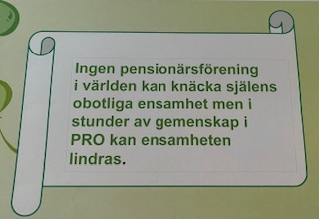

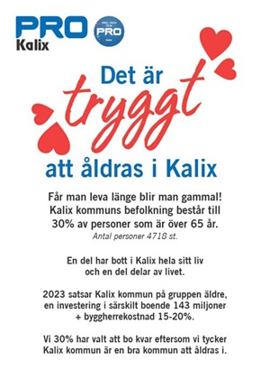

Nästa PRO Kalix Medlemsblad maj – juli

